№ | Балансодержатель (наименование неиспользуемого и неэффективно используемого, а также законсервированного объекта | Адрес  (место нахождения) | Инвентарный номер по ЕГРНИ/БУ | Год постройки | Фотография объекта | Площадь объекта, кв.м. | Способ вовлечения объекта (неиспользуемых площадей)
1. | Открытое акционерное общество «Рассвет им.К.П.Орловского»  Пивзавод | Могилевская обл., Кировский район, Мышковичский с/с, аг.Мышковичи, ул.Дворцовая | № 1183 | 1998 | 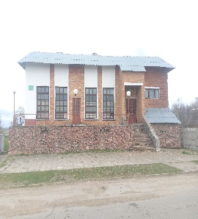 | 602 | сдача в аренду
2. | Открытое акционерное общество «Рассвет им.К.П.Орловского»  Здание магазина хозтовары | Могилевская обл., Кировский район, Мышковичский с/с, аг.Мышковичи, ул. Дворцовая, д. 25-7 | № 1933997, рег.№712/D-8694 | 2011 | 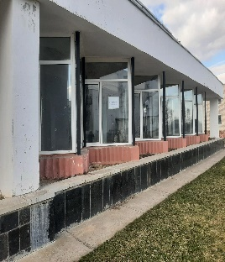 | 1070,4 | продажа
3. | Открытое акционерное общество «Рассвет им.К.П.Орловского»  Здание детского кафе | Могилевская обл., Кировский район, Мышковичский с/с, аг.Мышковичи, ул.Зеленая | № 1148 | 1987 | 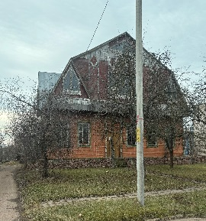 | 126,0 | сдача в аренду

